TÀI LIỆU HƯỚNG DẪN CÀI ĐẶT VÀ SỬ DỤNG HỆ THỐNG GATEWAY TIẾP NHẬN HỒ SƠ KHÁM, CHỮA BỆNH BHYT
(Ban hành kèm theo Công văn số 1912/BYT-BH ngày 13/4/2017 của Bộ Y tế)

MỞ ĐẦU

1.1.Mục đích tài liệu
- Tài liệu nhằm mục đích hướng dẫn cài đặt Gateway cho các cơ sở khám, chữa bệnh download và cài đặt Gateway.

- Cung cấp các thông tin và các bước để sử dụng và nâng cấp khi có yêu cầu.

1.2.Phạm vi
- Tài liệu này áp dụng cho các cơ sở khám, chữa bệnh khi download cài đặt Gateway.

HƯỚNG DẪN CÀI ĐẶT VÀ SỬ DỤNG

Yêu cầu về môi trường
- Hệ điều hành: Hỗ trợ cài đặt trên hệ điều hành từ Windows 7 trở lên.

Cấu hình cài đặt
CSYT sẽ tiến hành tuần tự hai Bước cài đặt dưới đây, Bước 1 là phần cài đặt chung chương trình Gateway từ Cổng dữ liệu y tế, Bước 2 là phần thiết lập các thông tin chương trình, CSYT căn cứ thực tế triển khai phần mềm khám chữa bệnh (KCB) tại đơn vị (được chia ra làm 3 loại cài đặt) để tiến hành thiết lập đúng trường hợp.
Căn cứ thực tế triển khai phần mềm khám chữa bệnh (KCB) tại các Cơ sở y tế (CSYT), chia các CSYT ra làm 3 loại cài đặt dưới đây.
      - Đối với CSYT hoàn toàn sử dụng chương trình VAS để đẩy hồ sơ lên Cổng giám định BHYT.
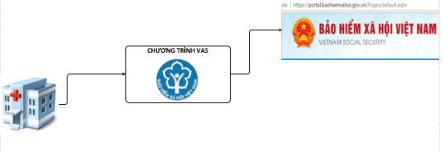
Các hồ sơ VAS đẩy thành công sẽ được lưu trữ trên cấu trúc thư mục Ổ cứng:\Teca\VAS\KetQua\tiếp nhận thành công, Gateway sẽ trỏ vào thư mục này để tự động lấy hồ sơ đẩy lên Cổng dữ liệu y tế.
      - Đối với CSYT sử dụng chương trình HIS của VNPT để đẩy hồ sơ lên 2 Cổng dữ liệu y tế và Cổng giám định BHYT.
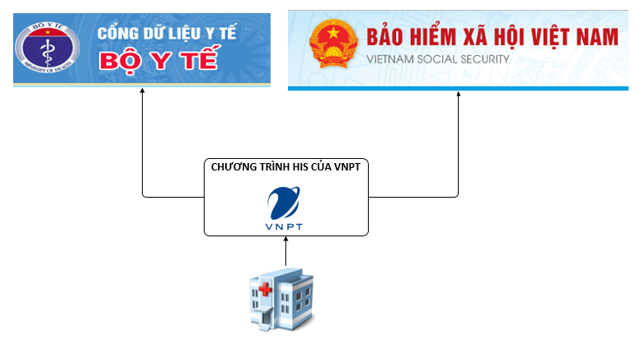
Do các hồ sơ đã được chương trình HIS chịu trách nhiệm đẩy lên 2 Cổng, việc cài đặt chương trình VAS client chỉ để đẩy lại các hồ sơ bị lỗi đã được sửa lên Cổng giám định nên phần cài đặt Gateway cho Loại 2 này giống hệt như Loại 1.
      - Đối với CSYT sử dụng chương trình HIS không phải của VNPT để đẩy hồ sơ lên Cổng giám định BHYT.
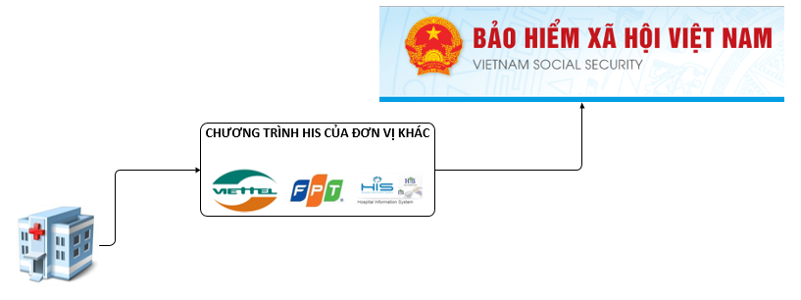
Do các chương trình HIS này đã đẩy hồ sơ lên Cổng giám định BHYT thành công qua webservice, nên chương trình HIS cũng phải cấu hình để đẩy hồ sơ lên Cổng dữ liệu y tế qua webservice, chi tiết tài liệu phục vụ kết nối qua webservice đơn vị có thể lấy về từ tài nguyên của Cổng dữ liệu y tế.

Bước 1: Cài đặt chương trình
- Người sử dụng vào trang chủ của Cổng dữ liệu y tế của Bộ Y tế tại địa chỉ http://congdulieuyte.vn , tiếp theo tiến hành cài đặt Gateway như hình dưới
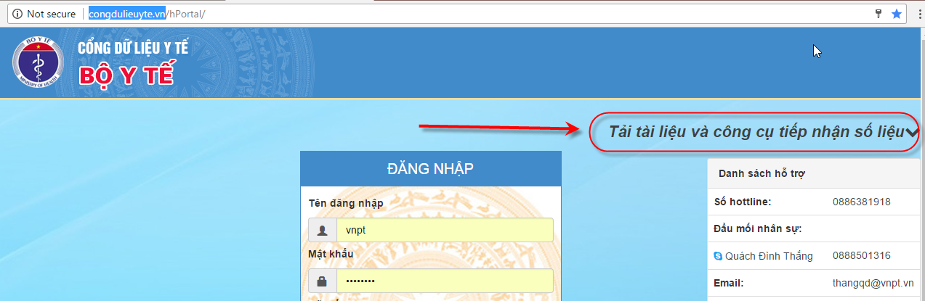
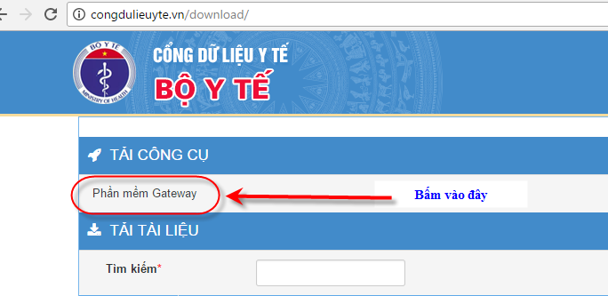
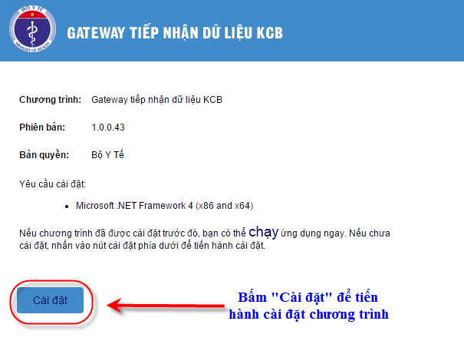
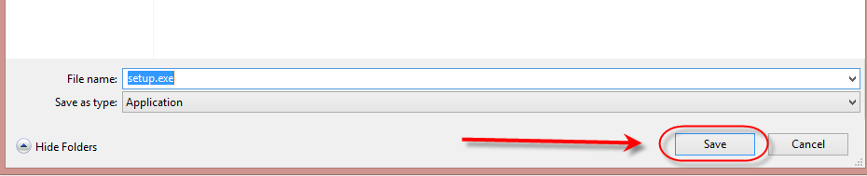
Tiếp theo click đúp file setup.exe để chạy chương trình, các màn hình dưới đây xuất hiện
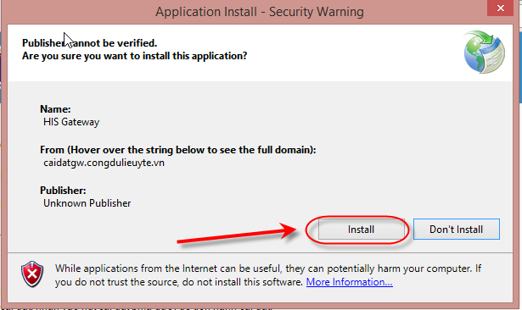
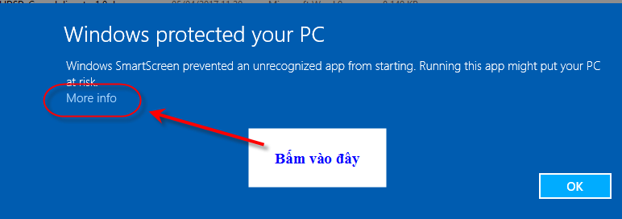
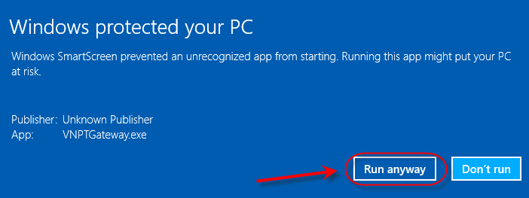

Sau khi bấm chạy cài đặt ứng dụng, chạy lần đầu tiên sẽ bắt người dùng thiết lập tham số kết nối tự động như hình dưới
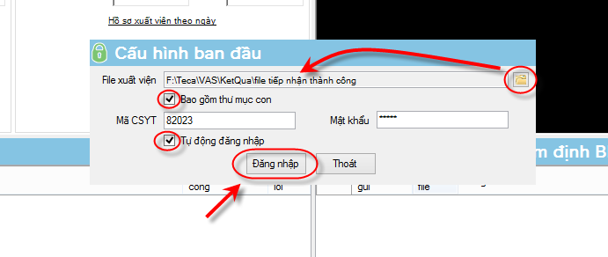
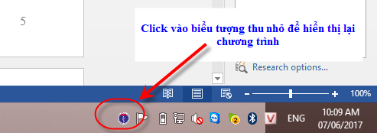

Đối với người dùng chưa chọn chức năng tự động đăng nhập trong lần đầu thiết lập, thì cũng có thể chọn chức năng tự động đăng nhập từ cấu hình từ liên kết như các hình dưới
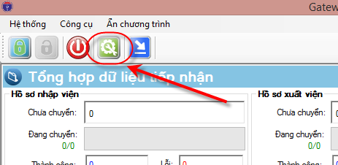

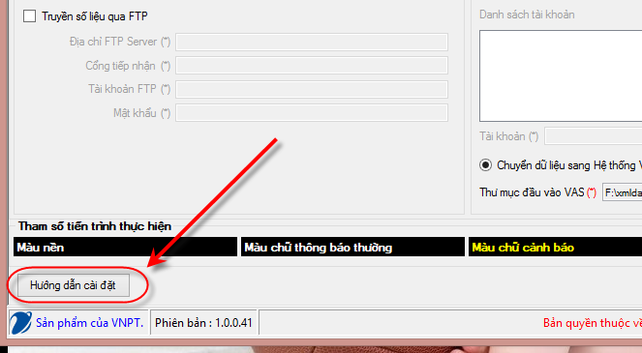
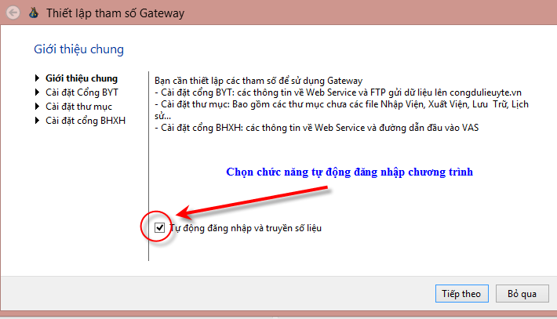
Bước 2: Thiết lập các thông tin chương trình
- Loại 1: CSYT hoàn toàn sử dụng chương trình VAS để đẩy hồ sơ lên Cổng giám định BHYT.
Đối với những đơn vị này, dữ liệu đã được VAS đẩy lên Cổng giám định thành công, nên việc cài đặt Gateway sẽ tự động lấy các hồ sơ đã gửi giám định để gửi lên Cổng dữ liệu y tế, CSYT chỉ cài đặt và bật Gateway lên là xong, các thao tác hàng ngày với chương trình VAS vẫn giữ nguyên. Thao tác các bước cài đặt như sau:
Nếu tại ô “Địa chỉ WebService” đang bị rỗng hoặc đường liên kết WebService sai so với hình dưới đây thì đơn vị nhập vào liên kết như sau: http://gateway.congdulieuyte.vn/hPortal/services/WSPortal
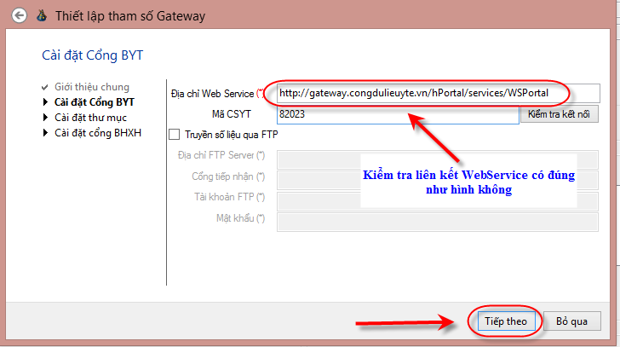
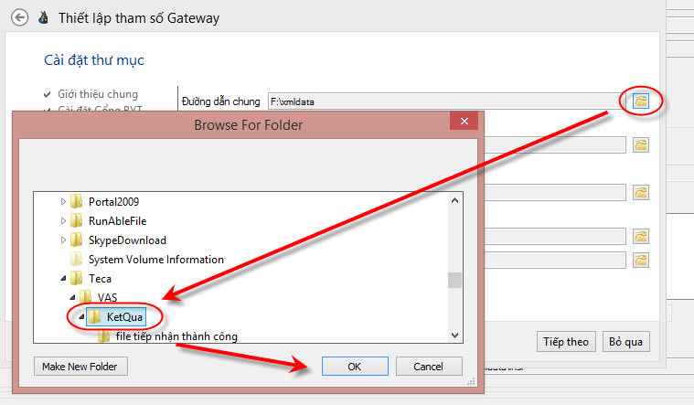
Tiếp theo file xuất viện trỏ tiếp tới thư mục “file tiếp nhận thành công” (hoặc “tiếp nhận thành công”) như hình dưới
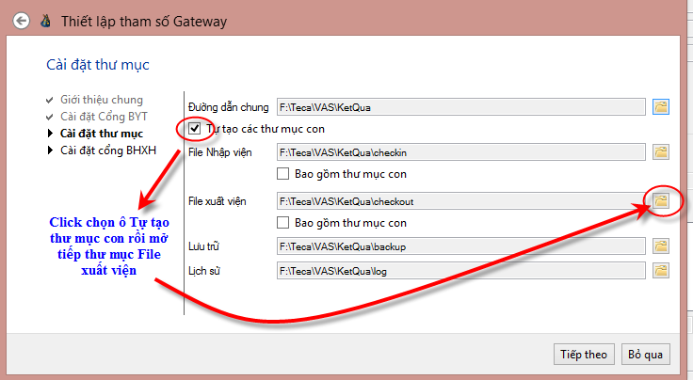
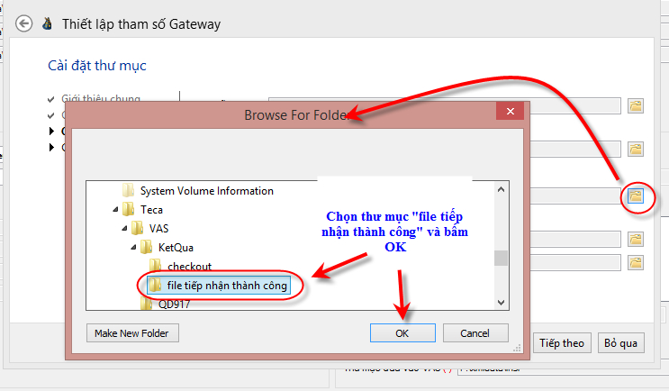
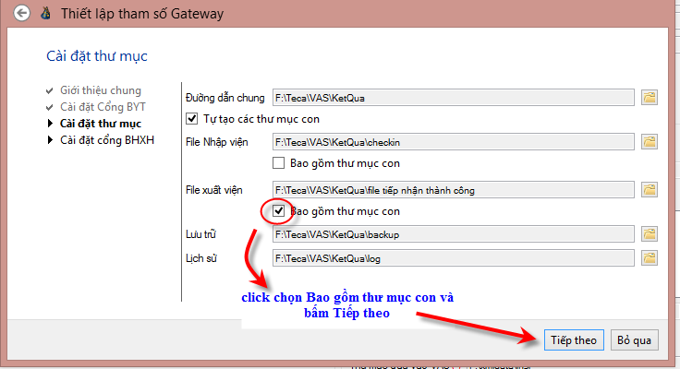
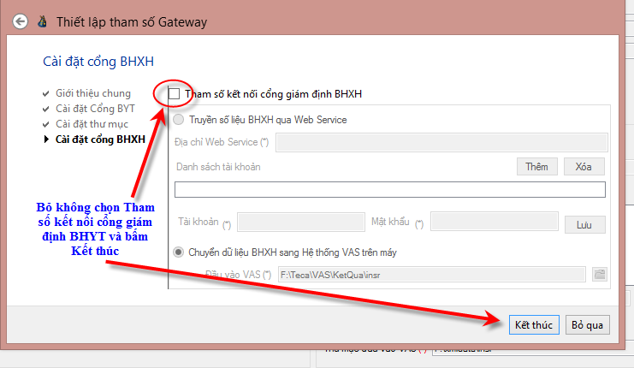

Với thiết lập này, hồ sơ nhập viện muốn đẩy lên phải được copy vào thư mục F:\Teca\VAS\KetQua\checkin, hồ sơ xuất viện sẽ tự động được lấy từ chương trình VAS để đẩy lên khi Gateway hoạt động.
Sau khi thiết lập xong các tham số, bấm Kết thúc chương trình sẽ báo “Tham số đã được thiết lập”, sau đó nhấn nút “Quay lại” để quay lại giao diện nghiệp vụ của ứng dụng.
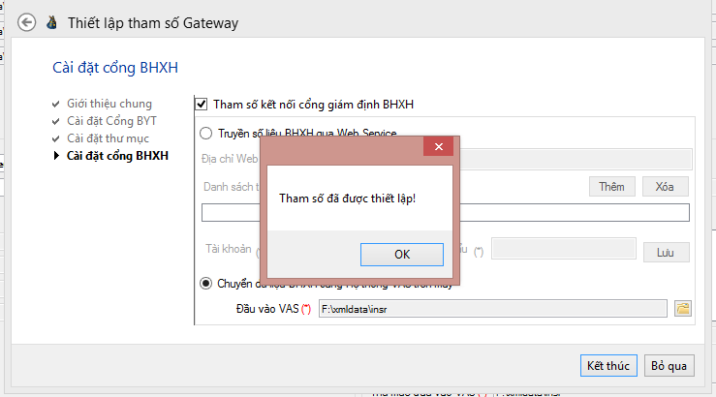
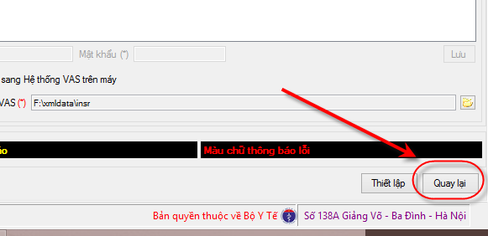

- Loại 2: CSYT sử dụng chương trình HIS của VNPT để đẩy hồ sơ lên 2 Cổng dữ liệu y tế và Cổng giám định BHYT:

Đối với những đơn vị này, dữ liệu đã được VNPT-HIS tự động đẩy lên 2 Cổng dữ liệu y tế và Cổng giám định thành công, tuy nhiên vẫn có các hồ sơ gặp lỗi hoặc cần sửa lại thông tin nên cuối ngày CSYT vẫn sử dụng VAS để đẩy lại các hồ sơ đã được sửa lỗi và cập nhật thông tin, do đó việc cài đặt Gateway để tự động lấy lại các hồ sơ được VAS gửi lại Cổng giám định để gửi lại lên Cổng dữ liệu y tế, CSYT chỉ cài đặt và bật Gateway lên là xong, các thao tác cuối ngày với chương trình VAS để gửi lại hồ sơ lỗi vẫn giữ nguyên. Thao tác các bước cài đặt như sau:

Nếu tại ô “Địa chỉ WebService” đang bị rỗng hoặc đường liên kết WebService sai thì đơn vị nhập vào liên kết như sau: http://gateway.congdulieuyte.vn/hPortal/services/WSPortal

Tiếp theo file xuất viện trỏ tiếp tới thư mục “file tiếp nhận thành công” như hình dưới

Với thiết lập này, chương trình HIS của VNPT sẽ chủ động đẩy hồ sơ lên cả 2 cổng của BYT và cổng của BHXH, các hồ sơ lỗi hoặc được cập nhật lại thông tin sẽ được đẩy lại qua VAS lên Cổng giám định vào cuối ngày, khi đó các hồ sơ đẩy lại lên Cổng giám định thành công sẽ tự động được lấy từ chương trình VAS để đẩy lên Cổng dữ liệu y tế khi Gateway hoạt động.
Sau khi thiết lập xong các tham số, bấm Kết thúc chương trình sẽ báo “Tham số đã được thiết lập”, sau đó nhấn nút “Quay lại” để quay lại giao diện nghiệp vụ của ứng dụng.

- Loại 3: CSYT sử dụng chương trình HIS không phải của VNPT để đẩy hồ sơ lên Cổng giám định BHYT:

Đối với các CSYT loại này số liệu đã được chương trình HIS đẩy đầy đủ lên Cổng giám định của BHYT thành công qua các dịch vụ (WebService) mà Cổng giám định cung cấp, việc cần làm là số liệu phải đẩy nốt lên Cổng dữ liệu y tế của BYT. Có 2 cách để thực hiện được việc này:
- Cách 1: Chương trình HIS phải cấu hình lại để đẩy số liệu lên Cổng dữ liệu y tế qua WebService như đã thực hiện đối với Cổng giám định. Tài liệu phục vụ việc kết nối và chuyển số liệu lên Cổng dữ liệu y tế lấy trên tài nguyên của Cổng tại địa chỉ http://congdulieuyte.vn/download

- Cách 2: CSYT giữ nguyên chương trình HIS đẩy số liệu lên Cổng giám định, đồng thời xuất ra file xml từ chương trình HIS để đẩy lên Cổng dữ liệu y tế thông qua công cụ Gateway, nếu thực hiện theo cách này thì thao tác các bước cài đặt như sau:

Đối với các CSYT rơi vào trường hợp này thì sẽ tạo ra cấu trúc thư mục chứa file xuất viện và nhập viện độc lập trên máy trạm của CSYT, trong ví dụ cụ thể của trường hợp này sẽ tạo thư mục xmldata trên ổ cứng máy tính và thiết lập trỏ phần cài đặt vào thư mục đó.
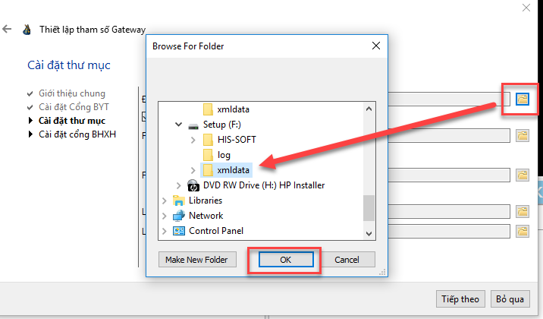
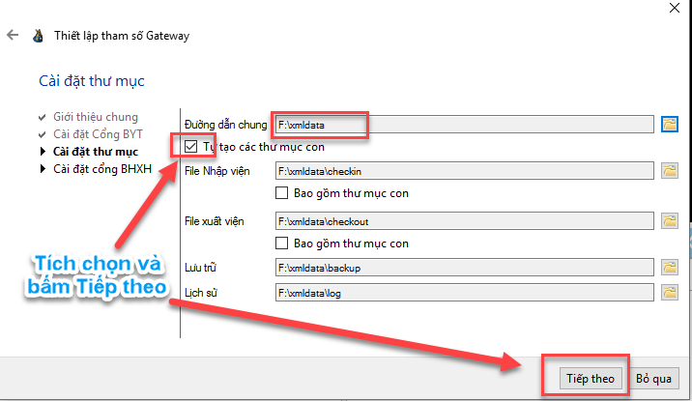

Với cách thiết lập này, hồ sơ nhập viện muốn đẩy lên Cổng dữ liệu y tế phải được copy vào thư mục F:\xmldata\checkin, hồ sơ xuất viện muốn đẩy lên Cổng dữ liệu y tế phải được copy vào thư mục F:\xmldata\checkout.

Sau khi thiết lập xong các tham số, bấm Kết thúc chương trình sẽ báo “Tham số đã được thiết lập”, sau đó nhấn nút “Quay lại” để quay lại giao diện nghiệp vụ của ứng dụng.

Sử dụng chương trình

Để sử dụng các chức năng của chương trình thì người dùng phải click vào “Đăng nhập” rồi dùng tài khoản và mật khẩu truy cập Cổng dữ liệu y tế của BYT để đăng nhập (Hình 1).
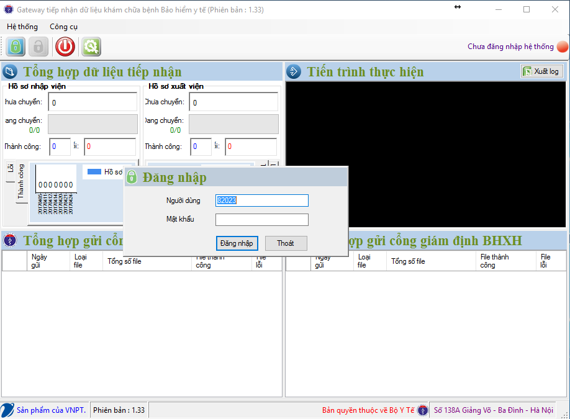
- Đăng nhập sử dụng ứng dụng

Click vào nút “Đăng xuất” để đăng xuất khỏi ứng dụng(Xem hình 2).
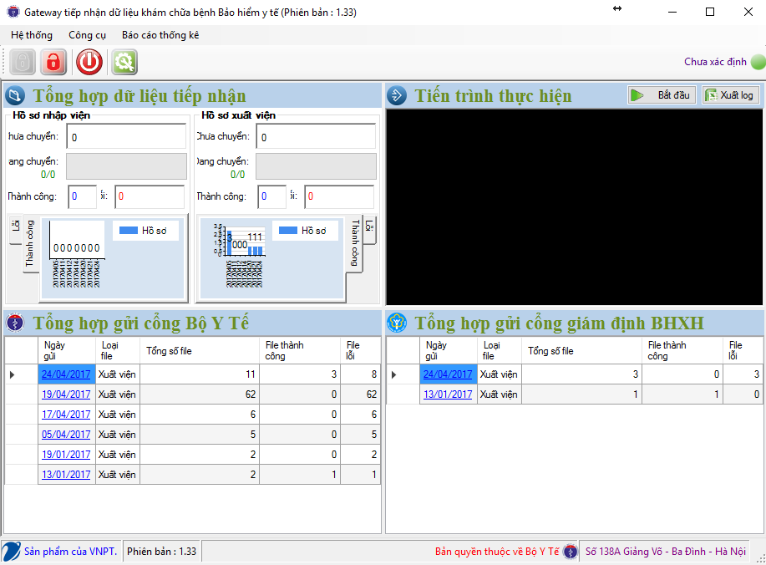
- Đăng xuất khỏi ứng dụng

Để thoát khỏi ứng dụng nhấn vào nút thoát (Xem hình 3).
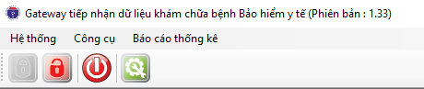
- Thoát khỏi ứng dụng

Để thiết lập lại tham số cho ứng dụng nhấn vào nút “Thiết lập tham số” (Xem hình 4)
- Thiết lập lại tham số

Nhấn nút “Bắt đầu” để thực hiện chuyển hồ sơ lên Cổng dữ liệu y tế của Bộ Y tế và Cổng giám định BHXH (Tùy thuộc cấu hình).
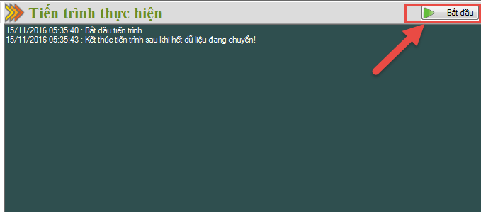
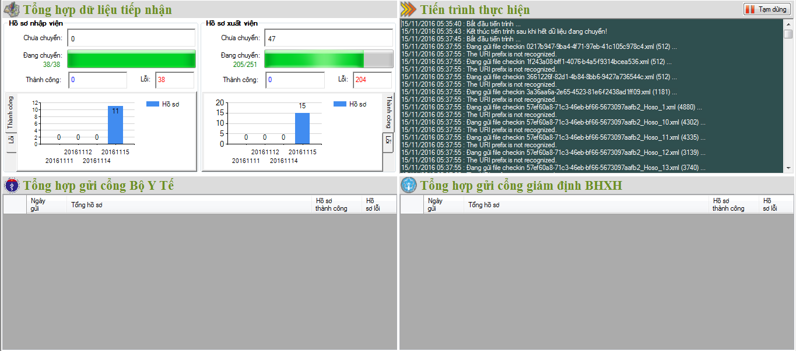
- Thực hiện tiến trình gửi hồ sơ

Trên cửa sổ “Tổng hợp dữ liệu tiếp nhận” hiện thị các thông tin sau hỗ trợ người sử dụng:
  - Chưa chuyển: Số hồ sơ chưa được chuyển lên Cổng.
  - Đang chuyển: Số hồ sơ đang được chuyển
  - Thành công: Số hồ sơ đã được chuyển thành công lên Cổng
  - Lỗi: Số hồ sơ chuyển lên Cổng bị lỗi.
  - Biểu đồ hiển thị số hồ sơ chuyển lên Cổng thành công và bị lỗi trong 4 ngày gần nhất.

Trên cửa sổ “Tổng hợp gửi cổng Bộ Y Tế” sẽ hiển thị thông tin: Ngày gửi,Tổng hồ sơ, Hồ sơ thành công, Hô sơ lỗi. Chỉ hiển thị thông tin số hồ sơ của 7 ngày gần nhất được gửi lên Cổng dữ liệu y tế của Bộ Y tế.

Trên cửa sổ “Tổng hợp gửi cổng giám định BHXH” sẽ hiển thị thông tin: Ngày gửi, Tổng hồ sơ, Hồ sơ thành công, Hô sơ lỗi. Chỉ hiển thị thông tin số hồ sơ của 7 ngày gần nhất được gửi lên Cổng giám định BHXH

Để kiểm tra cấu trúc của file hồ sơ:
  - Trên menu chọn: “Công cụ -> Kiểm tra file XML”. (Hình 6)
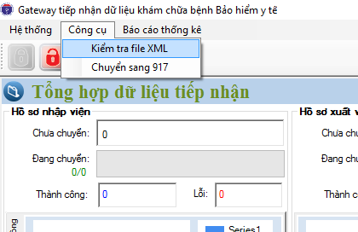
- Kiểm tra cấu trúc file hồ sơ
  - Chọn file hồ sơ, sau đó nhấn nút “Kiểm tra” (Hình 7)
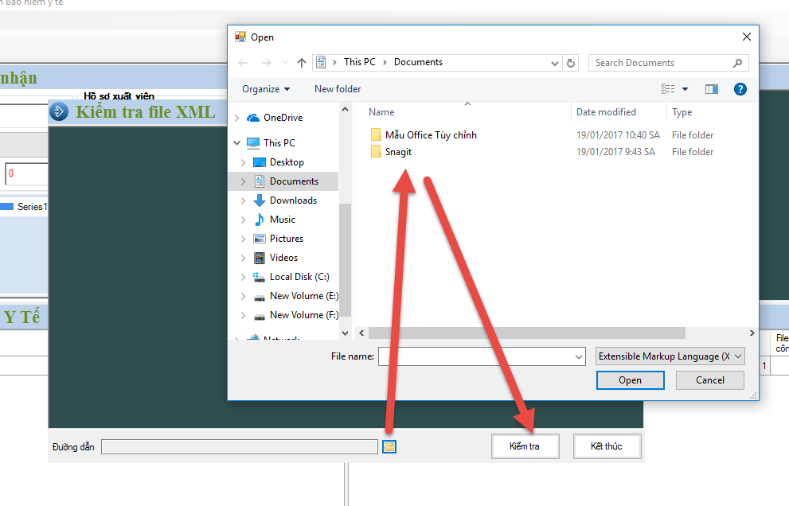
- Kiểm tra cấu trúc file hồ sơ

Để chuyển đổi hồ sơ sang định dạng 917 :

Trên menu chọn: “Công cụ ->Chuyển sang 917”. (Hình 8)
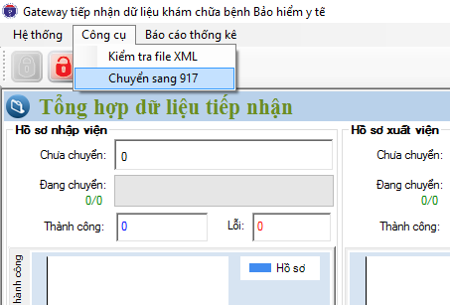
- Chuyển đổi hồ sơ sang định dạng 917
  - Chọn “Loại dữ liệu” (Loại hồ sơ muốn chuyển đổi) rồi chọn file hồ sơ ở mục đầu vào, ở mục đầu ra chọn thư mục chứa file hồ sơ đã được chuyển đổi sang 917 sau đó nhấn nút “Chuyển đổi”. (Hình 9)
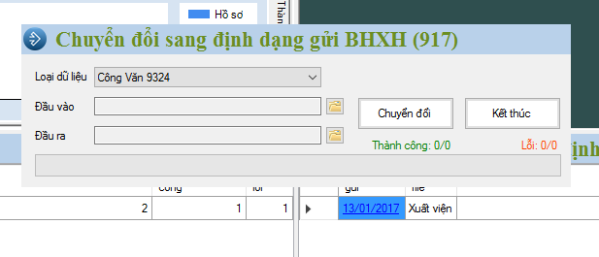
- Chuyển đổi hồ sơ sang định dạng 917

Để xem các báo cáo thì trên menu của ứng dụng, chọn “Báo cáo thống kê -> Báo cáo Tổng hợp” (Hình 10).

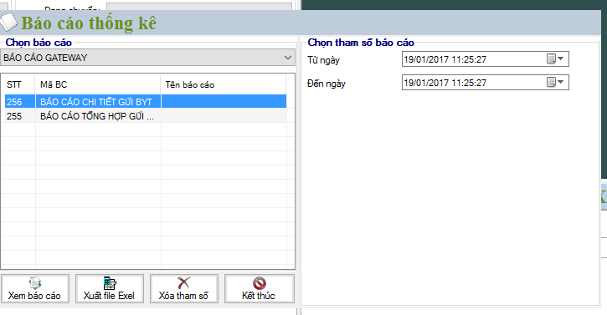
- Báo cáo thống kê

Ứng dụng hỗ trợ xem các loại báo cáo theo các tiêu chí sau:
  - Chọn loại báo cáo theo Báo cáo chi tiết gửi Bộ Y tế và Báo cáo tổng hợp gửi BYT/BHXH.
  - Chọn “Từ ngày” và “Đến ngày” để xem báo cáo.
  - Nhấn nút “Xem báo cáo” để xem báo cáo đã chọn.
  - Nhấn nút “Xuất file excel” để xuất báo cáo đã chọn ra file excel.
  - Nhấn nút “Xóa tham số” để xóa các tiêu chí đã chọn.
  - Nhấn nút “Kết thúc” để kết thúc xem báo cáo.

Xem nội dung cập nhật phiên bản ứng dụng
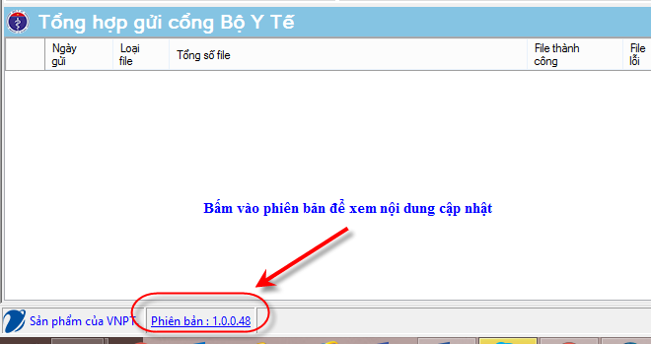
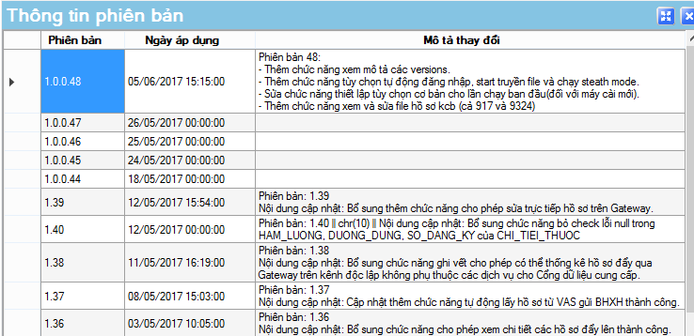

Ghi chú: Trong quá trình cài đặt và sử dụng Hệ thống Gateway, nếu có khó khăn, vướng mắc đề nghị liên hệ theo các số điện thoại và địa chỉ email sau:
1. 0886381918
2. 0915043333 (Đ/c Nguyễn Công Thuận)
3. 0988168383 (Đ/c Kiều Quang Tuân)
4. cnttbhyt@gmail.com

